**询 价 通 知 书**

**询 价 人：石油化工管理干部学院**

石油化工管理干部学院

后勤服务中心

二〇二五年七月

### 第一节 报价须知前附表

|  |  |  |
| --- | --- | --- |
| 项号 | 内 容 | 说明与要求 |
| 1 | 项目名称 | 石油化工管理干部学院图书馆报告厅桌椅拆卸运输储存维修安装 |
| 2 | 项目地点 | 北京市朝阳区立水桥北甲1号。 |
| 3 | 承包方式 | 固定总价。 |
| 4 | 质量标准 | 达到技术说明中的相关要求及北京市现行相关施工标准及规范。 |
| 5 | 工 期 | 预计约60日历天，具体起始日期由学院确定。 |
| 6 | 资金来源 | 上级拨款 |
| 7 | 询价范围 | 根据学院相关工作需要，本次询价包含图书馆所有桌椅拆卸、运输、保存、破损桌椅维修、安装等工作。 |
| 8 | 报价方式 | 按规定格式提供报价明细及单价组成。 |
| 9 | 合格报价人要求 | 1. 必须具备独立法人；   2、经营范围：具有家具制作及安装等相关经营范围。 |
| 10 | 控制价 | 院方只接受一次报价。 |
| 11 | 领取询价通知书时间及地点 | 2025年7月30日至8月1日  地点：石油化工管理干部学院（北京市朝阳区立水桥北甲1号）。 |
| 12 | 踏勘现场 | 2025年8月1日  地点：石油化工管理干部学院（北京市朝阳区立水桥北甲1号）。报价人发生费用自理。 |
| 13 | 报价有效期 | 为（从报价截止之日算起）：30日历天。 |
| 14 | 报价文件份数 | 正本壹份，副本肆份。 |
| 15 | 报价文件递交 截止时间及地点 | 递交截止时间：2025年8月4日下午14:00  递交地点：石油化工管理干部学院（北京市朝阳区立水桥北甲1号）。 |
| 16 | 询价时间 | 2025年8月4日下午14:00 |
| 17 | 报价补偿 | 无论是否被选中，对报价人均无补偿。 |
| 18 | 询价联系人 | 王老师 电 话：010-61601990，15201385739  电子邮箱：wangch208.glgy@sinopec.com。 |

**第一章 报价人须知**

**一、总 则**

**1．概述：**

根据学院相关工作需要，本次询价包含图书馆所有桌椅拆卸、运输、保存、破损桌椅维修、安装等工作。

1.1项目技术要求

学院图书馆是阶梯式上下双层结构的图书馆，可容纳500余名学员，为开展学院教学培训活动的核心场地之一。本次报告厅改造所有桌椅利旧，施工时所有桌椅需拆卸、运走、存储，对需要维修的桌椅进行维修，部分桌椅进行改造，在规定时间内将桌椅运回在原位安装。

桌椅位置及数量如下：

一层座椅287件，二层座椅264件，一层条桌77件，二层无条桌。所有桌椅运回后在原位安装。

注：

* 桌椅拆卸时按行业规范作业，不能野蛮拆卸，避免造成人为毁坏。
* 桌椅拆卸时，现场先标号后再进行拆卸，拆卸后进行打包包装，打包时外包装标号与内包装号一至。做到原拆原装，单件产品的五金件和原产品打同一包，进行全包裹进行保护。
* 打包后的桌椅码放整齐后搬到箱式货车上进行运输，运输时按行业规范码放，防止压伤产品。运输过程中避免磕碰、淋雨。
* 桌椅拉回工厂后需遵照行业专业存放管理规定，由标准仓库存放，做好产品保护，避免潮湿，保证干燥。
* 座椅座位面**零部件**安装时全部更新，安转后高度距离地面达到43cm以上;并把原有上螺丝损伤的木面进行修复后再上螺丝、破损处油漆等。五金件采用劲功、坚朗、顶固或其他国内一线品牌。
* 座椅底脚松动时，在重新安装时需把之前的螺杆全部更换新。
* 座椅内框架有异响，加固座椅框架。座椅座垫下沉，维修、加固座椅承重结构，座垫达到正常回弹及平整水平。
* 椅座塌陷需要更换轴套和减震垫以及燕鱼螺丝，（每个座椅两个减震垫，两个轴套，四条6*70螺丝四个，配套螺母四个）。
* 座椅背胎活动时，在重新安装时需把之前背板进行处理，并把背板上的卡扣进行修复固定，不出现松动。
* 座椅背座面料安装时，需把座椅座板，背板软包拆下（根据需要），做好保护、保持干后原样装回。
* 桌椅表面破损需进行油漆维修修复时，需按行业专业程序规定进行打磨，修色，然后进行水性油漆面漆局部喷补，达到修补后无痕状态。一般划伤，需把油漆损伤的面进行填充、修复，打磨，修色，然后进行水性油漆面漆局部喷补，达到修补后无痕状态。严重油漆面破损，需把油漆损伤的面进行补料、填充、修复，打磨，修色，然后进行水性油漆面漆局部喷补，达到修补后无痕状态。
* 部分条桌需进行前挡板加长（第一排共计7张），作业时需按行业规范程序进行，成品保证美观坚固，与原来板材无色差。一层最后5张条桌改短，裁短尺寸根据现场而定，相应位置座椅拆除。
* 所有油漆维修，所用油漆必须符合国家相应标准，做到安全环保、无毒无害，阻燃、防烫。维修后与原板材无色差。
* 采用油漆符合GB 18581-2020《木器涂料中有害物质限量》标准要求。维修完成后漆膜质量符合GB/T 3324-2024《木家具通用技术条件》标准要求。油漆品牌选用嘉宝莉或其他国内一线品牌。
* 排椅椅面(布套）清洗。二层座椅264件排椅椅面(布套）需清洗，并恢复。
* 清洗后需符合GB/T 35744-2017《公用纺织品清洗质量要求》，不得出现异味或布面明显损坏。
* 所有桌椅需按原位安装，做到个体无晃动，整体整齐划一。
* 投标方需承诺在质保期内出现任何问题免费维修。重大问题4小时解决，一般问题8小时解决。超过质保期出现问题，由双方商定解决。
* 投标方需承诺不分包、不转包。由投标方原因造成的工期延误，投标人应赔偿损失。

清洗后需符合GB/T 35744-2017《公用纺织品清洗质量要求》

1.2项目工作内容统计及报价明细

|  |  |  |  |  |  |
| --- | --- | --- | --- | --- | --- |
| **图书馆桌椅维修报价表** | | | | |  |
| 序号 | 维修名称 | 单位 | 数量 | 备注 | 报价 |
| 1 | 条桌挡板延长 | 张 | 7 | 第一排7张桌子前挡板延长至地面 |  |
| 2 | 条桌改短 | 张 | 5 | 最后一排5张桌子改短，裁短尺寸根据现场而定，相应位置座椅拆除。 |  |
| 3 | 条桌维修 | 张 | 88 | 所有条桌共88张，桌面破损处油漆等维修 |  |
| 4 | 排椅维修 | 把 | 551 | 两层所有座椅共551把（以实际维修量为准）。座椅内框架有异响，加固座椅框架。座椅座垫下沉，维修、加固座椅承重结构，座垫达到正常回弹及平整水平。  椅座塌陷需要更换轴套和减震垫以及燕鱼螺丝，（每个座椅两个减震垫，两个轴套，四条6*70螺丝四个，配套螺母四个）。  ;座椅破损处油漆等维修。 |  |
| 5 | 排椅椅面(布套）清洗 | 把 | 264 | 二层座椅264件排椅椅面(布套）需拆卸、清洗，并恢复。 |  |
| 6 | 条桌拆卸、储存、运输、安装 | 张 | 88 | 所有条桌共88张，拆卸维修、储存、原位安装，拆除、安装时注意保护。 |  |
| 7 | 座椅拆卸、储存、运输、安装 | 把 | 551 | 所有座椅共551把，拆卸维修、储存、原位安装（固定座椅的螺丝、螺母及其他产生的费用包含在内）。 |  |
|  |  |  | 总价 |  |  |
| 注：以上为含税价格。 | | | | |  |

1.3桌椅维修信息图示

条桌前挡板延长

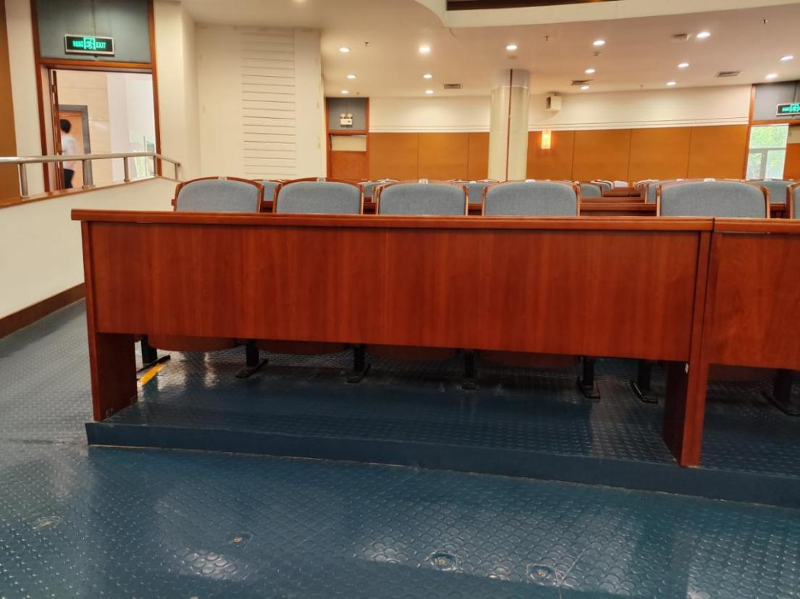

条桌桌面维修

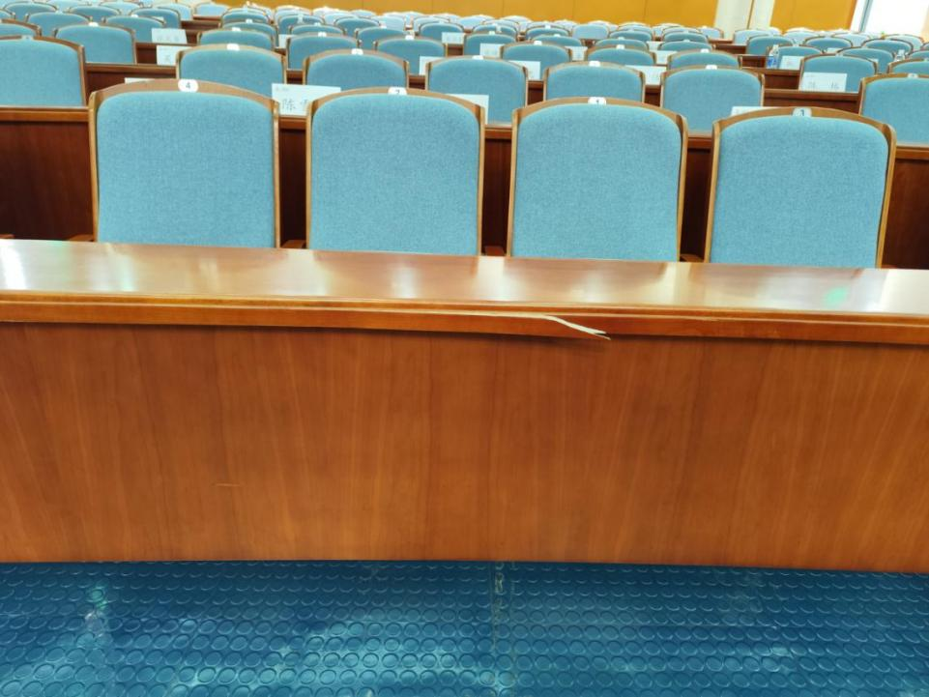

背胎个别松动（适当调整）

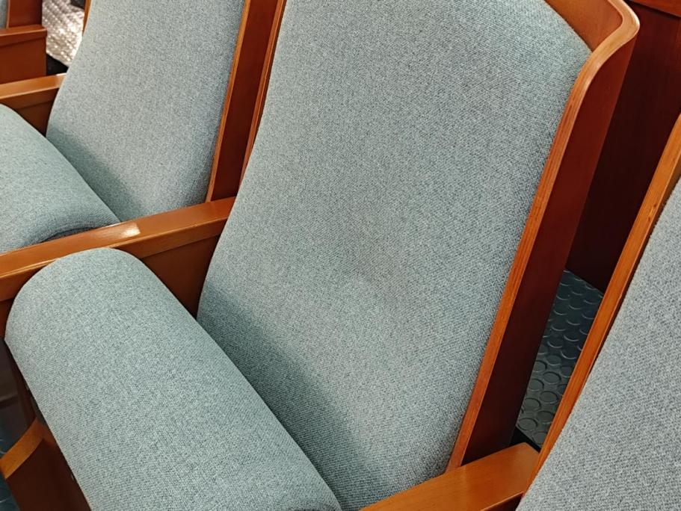

座椅塌陷

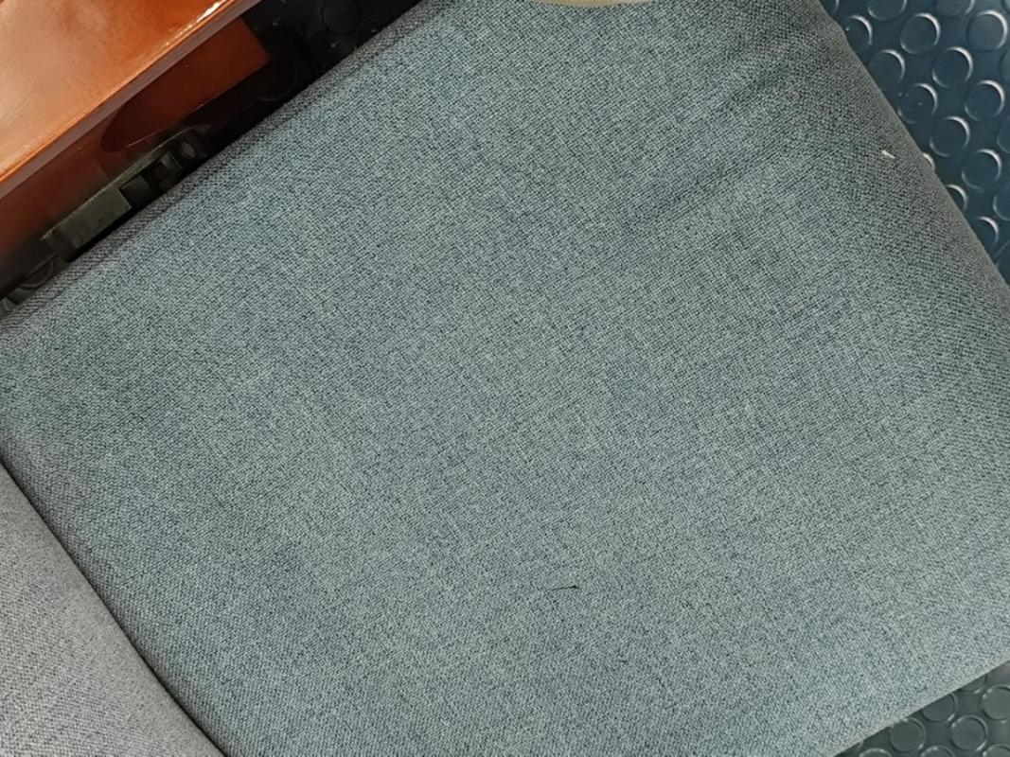

桌椅底脚松动维修

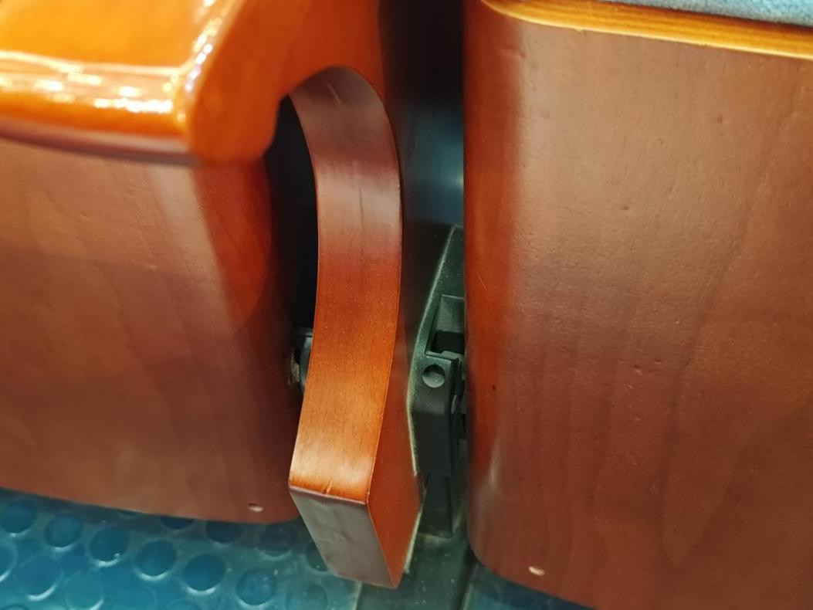

桌面油漆维修

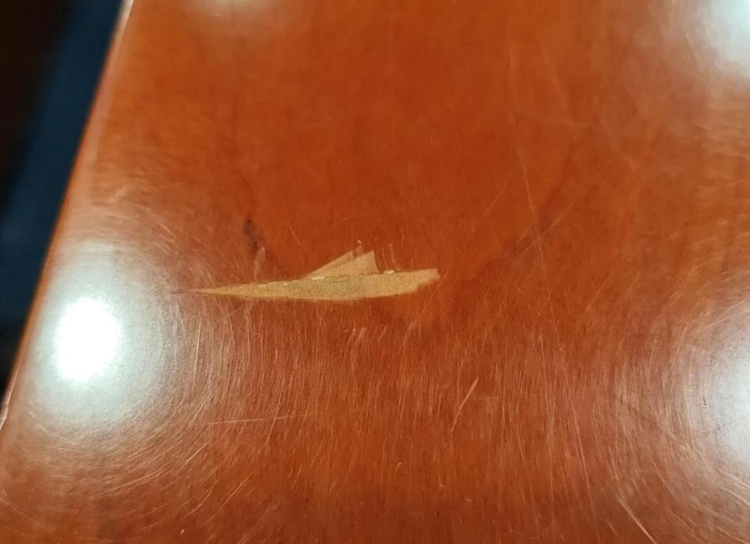

**2．报价人应具备的条件及要求**

2.1 在中华人民共和国境内具有法人资格。

2.2只有在法律和财务上独立、合法运作并独立于询价单位的报价人才能参加报价。

2.3被邀请人应仔细阅读询价通知书的所有内容，按询价通知书的要求提交报价文件，并保证所提供的全部资料的真实性，使其对询价通知书做出实质性响应，否则，将被拒绝。学院保留进一步要求被邀请人补充提供有关材料的权利，拒绝补充材料或提供材料不真实，将被视为自动放弃比选资格。

2.4被邀请人一旦中选，签订合同后，不得私自转包，否则将视为违约并自动终止合同。

**二、报价文件的编制**

**3. 报价的语言和计量单位**

报价人提交的报价文件以及就有关报价的所有往来函电均应使用简体中文。计量单位为中华人民共和国法定计量单位。

**4. 报价文件构成：**

报价文件包括以下内容：

1. 询价通知书中给出的附表；（项目工作内容统计及报价明细、附件一、附件二）
2. 按照第7条要求出具的资格证明文件；
3. 本项目实施方案；
4. 其他内容。

**5. 报价**

5.1 报价人应完整地填写报价表。

5.2本承包合同属于总价包干合同，即完成合同内容的所有费用，诸如拆装施工费、运输存储费、维修费、清洗费、原材料费、辅料费用、管理费、垃圾清运、间接费、利润、税费、规费、质保费等全部费用，均已包括在项目总价内。

若本项目执行中发生了按每一独立事件(包括单份发包方指示、单份图纸转送单、单份项目洽商)而定义的变量，其决算办法为甲乙双方办理洽商，在经得甲方同意后方可对变量进行施工。报价表中选明的单价在合同执行过程中固定不变，报价人不得以任何理由予以变更。

5.3 报价包含如下内容：

（1）所有桌椅的拆卸、安装、储存；

（2）所有桌椅的来回运输；

（3）破损桌椅的维修，包括油漆维修、座椅海绵维修及桌椅本体加固；

（4）项目实施过程中人工、保险及其他相关费用。

（5）报价应包括施工管理、机械设备、辅材、运输、质保等其它各项费用；

（6）报价应包含国家、地方规定的所有税费；

（7）报价应包括过程及其他防护相关费用；

（8）报价人应按询价人安排的时间到施工现场踏勘，以充分了解甲方需求情况，确保报价能够达到本项目的相关要求，任何因忽视、误解或未对施工现场情况进行考察而导致的索赔或工期延长申请将不获批准；

（9）总报价若有让利，要在相应的报价表中加以说明。

**6. 报价货币**

6.1报价货币采用人民币。单位：元。

6.2须提供报价清单，报价清单需包含单项费用及总额。

**7. 证明报价人合格和资格的文件**

报价人应提交证明其有资格参加报价和中选后有能力履行合同的文件，并作为其报价文件的一部分。

7.1 报价单位的企业法人营业执照、税务登记证、银行开户等复印件（需加盖公章）；

7.2法定代表人授权书。

**8. 验收和承诺**

8.1 项目质量和验收

1.本项目质量监督按国家和北京市现行相关条例和规定执行。

2.本项目的质量和功能须达到技术要求的水平，该水平要高于国家和北京市现行的关于项目质量的规定标准的合格等级。

3.本项目的质量和要求需达到甲方提出的环保、安全等要求。

8.2 售后服务承诺

1.要求维修后桌椅质保期不少于2年。

2.要求所有安装桌椅稳固质保期不少于2年。

**9. 报价有效期：**为30日历天，报价文件完成后须按规定的时间密封送达报价地点，超过规定时间送达的按弃权处理。

**10. 报价文件的式样和签署**

10.1 报价人递交报价文件正本壹份、副本肆份。每套报价文件须清楚的标明“正本”或“副本”字样，若正本与副本不一致时，以正本为准

10.2报价文件的正本和所有副本均须打印或用不褪色墨水书写并由报价人或经报价人正式授权的代表签字，并将“授权委托书”附在报价文件中。

10.3报价文件不得在行间插字、涂改和增删，如有修改错漏处，必须由报价人或其授权代表签字和盖章。

**三、报价文件的递交**

**11. 报价文件的密封和标记**

11.1报价文件必须采用A4幅面文件袋密封，密封袋由报价人自行准备。

11.2报价文件密封必须用自备封条在报价文件密封袋背面上方开口处密封，并填写密封日期。封条上加盖报价单位公章和法定代表人印鉴各两枚。报价文件密封袋正面按照规定加盖报价单位公章和法人代表印鉴。

**四、开封与评价**

**12. 开封与评价：甲方成立询价委员会，由技术人员、财务、纪检人员参加，采取内部商议进行评价，根据综合询价情况确定中选单位。**

**13. 存在以下任一行为，将被取消其中选资格，并视情节给予相应处罚：**

a．报价人在报价文件有效期内撤回其报价文件的；

b．中选人因自身原因未能在规定期限内签署合同的；签订合同时提出更改询价通知书或报价文件实质性内容的；

c. 提供虚假资信材料的；

d．与他人串通报价、哄抬报价的；

e. 在询价过程中有其他违规行为或未遵守本询价通知书的其它有关规定的。

**其它应注意事项**

（1）为了有助于对报价文件进行审核、评估和比较，学院有权向报价方报价文件中含义不明确或对同类问题表述不一致或者有明显文字和计算错误的内容提出质疑，请报价方澄清其报价内容。报价方有责任按照学院通知的时间、地点指派专人进行答疑和澄清。

（2）在报价期间，报价人不得向询价委员询问涉及询价的情况，不得进行旨在影响询价结果的活动。

（3）询价委员会不向落选方解释落选原因，不退还报价文件。

（4）在报价、询价过程中如有报价人联合，故意抬高报价或进行其他不正当行为时，学院有权中止报价或询价。

（5）报价文件属下列情况之一的，应当在资格性、符合性检查时按照无效报价处理：①未按照询价通知书规定要求密封、签署、盖章的；②不具备询价通知书中规定资格要求的；③不符合法律、法规和询价通知书中规定的其他实质性要求的等。

（6）在询价采购过程中，出现下列情形之一的，应予废除报价：①影响公平、公正询价的违法、违规行为的；②报价人的报价均超过了采购预算，采购人不能承受的。

（7）询价人在正式签订本询价协议书前任何时候均有权根据询价委员会评审意见接受或拒绝报价、宣布报价程序无效或拒绝所有报价。

（8）询价人有权拒绝价格最低的报价。

（9）在保持其报价不变的前提下，询价人鼓励并欢迎报价人在报价文件中报出对询价人有利的供货和安装周期，询价人将充分考虑报价人依据本条款报出的计划周期对询价人的有利程度及可行性，在评价时做出相应的评定。

**14．签订合同**

采购合同采用双方友好协商协议确定。

合同签订后，给予合同款30%的支付作为首付款，项目完成后，支付合同的67%，质保期满给予剩余合同款3%的支付。不管中选与否，甲方不承担报价方本次报价所产生的任何费用。

**第二章 附 件**

## 附件一： 报 价 函

致： 石油化工管理干部学院

1. 根据已收到贵方石油化工管理干部学院图书馆桌椅拆卸运输储存维修安装项目询价通知书及其补充文件，遵照国家有关规定，经现场踏勘和研究了上述文件后，我方愿以人民币（大写） 元（RMB：¥ 元）的报价并按上述要求和相关技术规范的条件要求承包上述项目。

2. 我方已详细审核全部询价通知书及其补充文件（包括技术文档、相关要求），并接受询价通知书对此次报价的有关规定。

3. 我方承认报价函是我方报价文件的组成部分。

4. 一旦我方中选，我方保证在合同相应条款中规定的时间完成全部施工，并在相应合同条款规定的完工日期完工和交付全部项目，共计日历 天内完工并移交全部项目。

5. 我方同意所递交的报价文件在“报价须知前附表”规定的报价有效期内有效，在此期间内我方的报价中选，我方将受此约束。

6. 除非另外达成协议并生效，贵方的中选通知书和本报价文件将构成约束我们双方的文件。

7. 我方理解贵方将不受必须接受你们所收到的最低报价或其他任何报价文件的约束。

8. 承诺维修桌椅质保期为（ ）年，所有安装桌椅稳固质保期为（ ）年。质保期内每半年安排专业人员上门维护、保养一次。

9.售后服务承诺 。

报价人：（盖章）

法定代表人或其委托代理人：（签字或盖章）

邮政编码： 电话： 传真：

日期： 年 月 日

**附件二：**

**法人代表授权委托书**

本授权委托书声明：我（姓名） 系（报价人）的法定代表人，现授权委托（报价人） 的（姓名） 为我的授权代理人，以本报价人的名义，代理我参加本次询价。代理人在报价过程中所签署的一切文件和处理与之有关的一切事务，我均予以承认。

代理人无转委权。特此委托。

代理人： 性别： 职务：

出生年月： 年 月 日 民族：

身份证发证机关： 证号：

授权期限：

法定代表人： （签字或盖章）

报 价 人： （盖章）

年 月 日